Муниципальное бюджетное учреждение дополнительного образования
Отдел дошкольного развития «Светлячок»

Проект

«В гостях у Маршака»

Педагоги дополнительного образования: Батейкина Н.Г., Чурикова О.И.

Воронеж

Паспорт проекта

Описание организации: данный проект реализуется на базе МБУДО ЦДО «Созвездие», отдел дошкольного развития «Светлячок».
Полное название проекта: «В гостях у Маршака».
Организаторы проекта: педагоги дополнительного образования Батейкина Н.Г. Чурикова О.И.
Вид проекта: краткосрочный, творческо-исследовательский, информационный.
Тип проекта: познавательно – ориентированный.
Участники: педагоги дополнительного образования, воспитанники группы «Лучики» и их родители.
Срок реализации проекта: 3 месяца.
Тип проекта:
По доминирующей в проекте деятельности: творческий.
По содержанию: обучающий.
Возраст детей: 5 лет.
Проблема:
Современные родители в силу своей занятости мало читают детям. Приходится сталкиваться с удивительным фактом: дошкольники не знают классиков детской литературы. Для решения этой проблемы был придуман данный проект «В гостях у Маршака».
Произведения Самуила Яковлевича Маршака - одни из самых понятных для маленьких читателей. На стихах Маршака выросло уже не одно поколение детей. Увлекательные сюжеты, цветные «картинки» мира, весёлые песенки, загадки, поучительные истории – всё это помогает вызвать в маленьком человеке самые разные чувства: интерес, удивление, сочувствие, научить мечтать о будущем, познавать окружающий мир. Произведения не только понятны и интересны детям, они дидактичны своим содержанием. Охват тем широк: азбука и счёт, дикие и домашние животные, почта, транспорт, пожарная часть, зоопарк, цирк, школа, библиотека, профессии и ремёсла, времена года, нравственное и патриотическое воспитание. Вот только нужно единственное условие – чтобы маленький человек вовремя открыл для себя это литературное богатство.
Актуальность проекта:
Дошкольный возраст – важнейший период, когда формируется человеческая личность. Ребенок по своим физиологическим особенностям не может самостоятельно определить, что же лучше для него – читать хорошую книгу или часами играть в планшете. На родителях и педагогах лежит ответственность за гармоничное развитие и воспитание детей
Детская книга остается одним из главных средств гармоничного развития и воспитания детей. Однако у современных детей нередко отсутствует интерес к чтению из-за засилья гаджетов, увлеченностью просмотром телевизора и компьютерными играми. Участие детей в проекте «В гостях у Маршака» позволяет активизировать читательскую активность детей и родителей благодаря «новому» знакомству с классиком детской литературы С.Я. Маршаком и его произведениями. Именно «новому» - потому что проектные технологии позволяют сделать это интересно, доступно и ярко. Обогатить знания и представления о книге, о писателях и поэтах.
Новизна проекта заключается в том, что знакомство с творчеством поэта проходило в расширенном формате, в сотрудничестве с Музейно-образовательным центром им.С.Я.Маршака (далее - «Маршак-центр»), который работает на базе Музея им. И.С.Никитина с 2017 года. «Маршак-центр» использует в своих программах современные интерактивные технологии и приглашает маленьких посетителей музея быть не только гостями-слушателями, но и активными участниками программ. Проект носит и краеведческую направленность: С.Я. Маршак родился в Воронеже и через всю свою жизнь пронес любовь к воронежской земле. Дети дошкольного возраста, знакомясь с биографией своих земляков, изучают историю города. Это способствует гармоничному развитию личности, пробуждению интереса к истории и литературе своего Отечества.

Принципы реализации проекта:
- доступность:
- учет возрастных особенностей детей
- адаптированность материала
- систематичность и последовательность:
- постепенная подача материала от простого к сложному
- повторение усвоенных знаний
- наглядность и занимательность:
- предлагаемый материал должен быть понятным, нести занимательное начало, быть игровым или с элементами игры, сюрприза
- динамичность:
- интеграция проекта в разные виды деятельности
- дифференциация:
- создание благоприятной среды для усвоения, предложенного к изучению материала каждым ребенком.

Пояснительная записка

Цель проекта: познакомить детей с творчеством и биографией С.Я. Маршака.

Задачи:
  - Развивать интерес к чтению художественной литературы и выразительному чтению стихотворений через изучение творчества С.Я.Маршака.
  - Развивать познавательные и умственные способности, речь детей.
  - Укреплять детско-родительские отношения через приобщение родителей к семейному чтению детской литературы.
  - Воспитывать уважение к родному краю.
  - Способствовать гармоничному развитию ребёнка-дошкольника.

Прогнозируемый результат реализации проекта:

- развитие интереса к литературе, творчеству С. Я. Маршака;
- формирование умения воспринимать книгу как источник знаний и радости;
- популяризация семейного чтения.

Этапы реализации проекта:

Предварительная работа
Индивидуальные беседы с родителями; подбор информации, мультфильмов, художественной литературы,
Подготовительный
Составление программы мероприятий проекта. Подготовка материально-технической базы. Создание презентаций по данной теме.
Основной.
Проведение мероприятий проекта по знакомству с творчеством С.Я Маршака.
Заключительный.
Обобщение полученного опыта.

Продукты проекта
- литературный праздник «Читаем вместе Маршака».
- участие воспитанников в поэтическом конкурсе «Раз - словечко, два – словечко».
- памятки для родителей «Как правильно читать детям», «Советские мультфильмы по произведениям С. Я. Маршака».
Формы организации:
- Беседа
- Познавательное занятие
- Работа с наглядным материалом
- Просмотр презентации
- Просмотр мультфильмов
- Экскурсия
- Продуктивная деятельность (рисование, аппликация)
- Выступление на конкурсе стихов и в рамках литературного праздника

Средства обучения
- Иллюстрации
- Портреты, сюжетные картинки
- Дидактические игры
- Компьютерные презентации
- Конспекты занятий, бесед
- Подборка памяток для родителей.

Роль родителей в реализации проекта:
- участие в организации экскурсии в «Маршак-центр»;
- индивидуальные беседы «Какие книги читают дома»;
- подготовка детей к выступлению на конкурсе стихов и участию в литературном празднике.

Работа над проектом «В гостях у Маршака».

Предварительная работа
Перед началом проекта были проведены беседы с детьми и родителями на тему «Какие книги читают дома». По словам родителей, чаще всего они читают детям сказки или включают мультфильмы. Знакомству с поэтическим наследием русских, советских и современных поэтов уделяется не так много времени. Затем была проведена беседа с детьми. На вопрос, какие книги вам читают дома, многие дети ответили «нам не читают». На вопрос «кто такой Маршак» только один ребёнок из группы ответил: «Это игрушка». На основании этих бесед были сделаны выводы об актуальности данного проекта и для детей, и для родителей, была подобрана информация для создания презентации, отобраны мультфильмы для просмотра и художественная литература (книги) для знакомства с творчеством С.Маршака. Родителям было предложено принять участие в проекте «В гостях у Маршака». Предложение было встречено с большим энтузиазмом.

Подготовительный
На этом этапе была составлена программа мероприятий проекта, запланировано выездное мероприятие для детей и родителей – экскурсия в «Маршак-центр». Были проведены переговоры с консультантами музейно-образовательного центра и получены рекомендации об интерактивном формате экскурсии, направленности поэтического материала и необходимой подготовке к посещению музея. Важным было установить тот объем информации, который будет доступен детям 5 лет, определить временные рамки.
Для беседы «Маршак – друг детей» была подобрана презентация и мультфильм «Где обедал воробей?».

Основной

Беседа «Маршак – друг детей». Просмотр презентации. Ответы на вопросы. Показ мультфильма «Где обедал воробей?» по стихотворению С.Я.Маршака (мультимедиа).
Наш проект мы начали с вводного занятия. Целью было познакомить детей с биографией Самуила Яковлевича Маршака, пробудить интерес к его творчеству. Презентация вызвала огромный интерес детей, особенно долго мы рассматривали фотографии, где Маршак читает детям книгу, где во время Великой Отечественной войны выступает перед бойцами Красной Армии. Содержательной получилась беседа, почему Маршака можно назвать другом детей. Вместе с ребятами мы вспомнили, какие произведения уже нам знакомы. Оказалось, что мультфильмы «Кошкин дом» и «Двенадцать месяцев» многие знают. Осталось только вспомнить, что эти сказки написал С.Маршак. Это вызвало положительный эмоциональный настрой детей. По отзывам родителей, после этого занятия некоторые дети, придя домой, попросили им найти книги С.Маршака.
Завершили это вводное занятие просмотром мультфильма «Где обедал воробей?». Целью было учить понимать содержание, идею произведения, развивать умение оценивать поступки героев. Это занятие помогло нам настроиться на волну литературного путешествия и подготовиться к тому, чтобы пойти в гости к Маршаку - на экскурсию в «Маршак Центр». Проект стартовал.
Интерактивная экскурсия «В гостях у Робина Бобина». «Маршак Центр», Дом Тюриных, ул. Никитинская, 22.
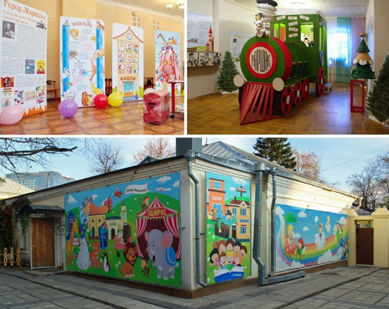

Эта экскурсия познакомила нас с биографией С.Маршака и его творчеством как поэта-переводчика. Во время своей учебы в Лондонском университете поэт изучал английский фольклор и очень увлекался переводами английских народных песенок. Экскурсоводы «Маршак Центра» рассказали ребятам, что "Робин Бобин" - старинная английская песенка, которой дразнили обжор. Робин Бобин ел всех и вся, что под руку попадало, даже церкви. Родителям было интересно услышать, что прототипом героя песни является Генрих VIII, который в XVI веке присвоил все церковное имущество и закрыл храмы. Эту и другие истории героев английских песенок мы узнали во время экскурсии, но не просто узнали, а поиграли с Робином Бобином, побывали на приеме у английской королевы, встретили на городской стене Шалтая-Болтая, сходили на охоту вместе с храбрецами-звероловами. Каждый предмет в экспозиции оказался целым приключением, и все ребята смогли стать его участниками, и даже открыть «тайны жизни» экспонатов.
Интерактивная экскурсия в доступной для дошкольников игровой форме помогла открыть для себя мир поэзии, в котором есть место шутке, пародии, иронии, Об этих понятиях детям было рассказано в доступной игровой форме. Очень важно, что программа проходила в культурном пространстве музея, расположенного в исторической части Воронежа – в старинном особняке, Доме Тюриных, принадлежавшем сестре поэта И.С.Никитина. Экскурсия была организована совместно с родителями и вызвала огромный интерес и у взрослой части аудитории.

Маршак на занятиях.
В рамках проекта мы обращались к творчеству С.Маршака и на развивающих занятиях.
Математика.
Число и цифра 1, 2. 3, 4, 5.
Изучать числа и цифры вместе со стихотворением С.Маршака «Веселый счет» - радостно и увлекательно. Что мы и практиковали с детьми. Стихи о числах и цифрах хорошо воспринимаются детьми, иллюстрации помогают быстро запомнить образ цифры. Игровая составляющая способствует формированию математических понятий.
Обучение грамоте.
Азбука. Монолог. Диалог. Загадки.
На занятиях по обучению грамоте тоже были стихи Маршака. Мы читали стихи про буквы, отгадывали загадки, Учили стихи наизусть и рассказывали на занятиях. Все эти виды работ помогли развить аналитические способности; научить выделять яркие, характерные особенности объекта. Развить память и речь. Дать возможность детям выступить перед аудиторией – группой, а также самим побыть в роли слушателей.
Мир вокруг нас.
Интегрированное занятие «Домашние животные». Изготовление поделки «Барашек» (аппликация с бумагой и ватой).
Целью этого занятия было сформировать понятие о домашних животных. Беседа о пользе домашних животных была проиллюстрирована примером из стихотворения С.Маршака «Барашек». Мы прочитали стихотворение, совершили путешествие на ферму и послушали голоса домашних животных. Познакомились с понятием «Книжная иллюстрация». После этого изготовили объёмную поделку и закрепили знания о домашних животных, Каждый ребенок получил задание на дом выучить стихотворение наизусть. Занятие способствовало развитию творческого мышления детей, развитию практических навыков и связной речи,

Литературный праздник «Читаем вместе Маршака»
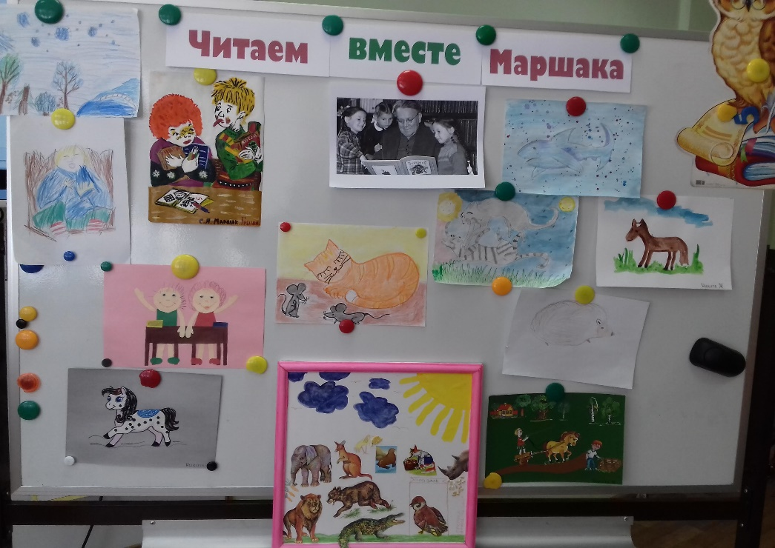
Для заключительного мероприятия дети совместно с родителями получили задание: самостоятельно выбрать стихотворение Маршака и представить его: подготовить номер для выступления и сделать рисунок. Рисунки были использованы для оформления выставки по итогам проекта.
На литературном празднике мы подвели итоги проекта и отправились в гости к Маршаку, только теперь уже приготовили подарки – наши знания и подготовленные номера.
Все стихи были разделены на три блока: стихи о природе и временах года, стихи о животных, стихи о детях и взрослых. Между блоками были проведены конкурсы: «Из какого стихотворения этот предмет», «Подскажи словечко», «Придумай рифму», «Отгадай загадку», а также музыкальные разминки. Все конкурсы были составлены на основе поэтического материала С.Я.Маршака.

Стихи о природе, временах года:
«Вьюга»
«Круглый год. Январь»
«Круглый год. Декабрь»

Стихи о животных выбрали и прочитали:
«Акула»
«Два кота»
«Не страшен этот белый кот»
«Лошадки пони»
«Мыши»
«Где обедал воробей?»

Стихи о детях и взрослых выбрали и прочитали:
«Багаж»
«Школьнику на память»

В заключение мероприятия мы подвели итоги проекта и наградили всех участников призами. По итогам этого проекта была оформлена папка «Читаем вместе Маршака» с иллюстрациями к стихам в виде детских рисунков.

Заключение

Одно из важнейших чувств, которое должно зародиться у ребёнка - это любовь к чтению. Чтение остается с человеком на всю жизнь и помогает учиться и совершенствоваться. Очень важным в воспитании дошкольников является не насаждение чтения из-под палки, а открытие радости при соприкосновении с миром литературы. На это и был направлен наш проект «В гостях у Маршака».
Все задачи, которые были поставлены в проекте «В гостях у Маршака», выполнены. Мы познакомились с творчеством классика детской литературы С. Маршака, углубили знания о его произведениях. Экскурсия в «Маршак-центр» помогла пробудить интерес к поэтическому миру стихов, способствовала формированию эмоционально-образного восприятия произведений, развитию основ краеведческой культуры. После экскурсии в «Маршак Центр» некоторые родители честно признались, что не знали, почему имя Маршака так тесно связано с Воронежем, что поэт – наш земляк. Проект дал возможность лишний раз напомнить взрослым и детям, как важно изучать историю родного края, читать хорошие книги и в семейном кругу. Активное участие в проектной деятельности родителей позволило провести выездное мероприятие, которое оказалась полезно и детям, и взрослым, и педагогу.
Сотрудничество с Музейно-образовательным центром им. С.Я.Маршака придало проекту новизну, сделало проект ярким и запоминающимся для детей и познавательным для родителей. Педагог получил возможность обогатить свой методический инструментарий приемами музейной педагогики: как использовать в работе с детьми музейные предметы, разрабатывать интегрированные уроки с использованием музейного компонента.
Во время развивающих занятий продолжилась работа над выразительным чтением стихотворений и осознанным восприятием поэзии. Мы узнали, что стихи помогают изучать математику, учиться грамоте и говорить об окружающем мире.
Литературный праздник подвёл итоги проекта и продемонстрировал неравнодушие и детей, и родителей к изучаемой теме. Были подготовлены интересные номера, выполнены рисунки и оформлена папка «Читаем вместе Маршака».
В целом, проект «В гостях у Маршака» помог детям развить интерес к чтению книг, способствовал укреплению детско-родительских отношений и гармоничному развитию ребёнка-дошкольника и его социализации в современном мире.

Литература:
  - С. Я. Маршак. Воронежское (Из мемуаров и лирики). – Воронеж: Центр духовного возрождения Воронежского края, 2012.
  - С.Я.Маршак. Стихи для детей. - Москва: Советская Россия, 1984.
  - Полина Бороздина. Мои встречи с С.Я.Маршаком. Книга: Владимир Елецких, Полина Бороздина. От великого до смешного: Самуил Маршак. - Воронеж, 2007. С. 44-62.
http://s-marshak.ru/articles/borozdina.htm

ПАМЯТКА
КАК ПРАВИЛЬНО ЧИТАТЬ ДЕТЯМ
8 ПОЛЕЗНЫХ СОВЕТОВ:
1. УБЕРИТЕ ИГРУШКИ, КОТОРЫЕ МОГУТ ОТВЛЕЧЬ РЕБЕНКА, И ВЫКЛЮЧИТЕ КОМПЬЮТЕР С ТЕЛЕВИЗОРОМ, чтобы читать ребенку в спокойной обстановке.
2. ВЫРАЗИТЕЛЬНО И ЭМОЦИОНАЛЬНО ДЕКЛАМИРУЙТЕ, ТЩАТЕЛЬНО ПРОГОВАРИВАЯ ВСЕ ЗВУКИ, говорите ниже, выше, быстрее и медленнее, чтобы заинтересовать ребёнка.
3. В ПРОЦЕССЕ ЧТЕНИЯ РАССМАТРИВАЙТЕ КАРТИНКИ, ПОПРОСИТЕ РЕБЕНКА ОПИСАТЬ ТО, ЧТО ОН ВИДИТ. Похвалите его за рассказ, подскажите новое подходящее слово. Такие занятия обогатят словарный запас ребенка, разовьют его фантазию, расширят кругозор и, в дополнение, сблизят вас с ним.
4. ДЛЯ МАЛЫШЕЙ ПОКУПАЙТЕ КНИЖКИ ПРОЧНЫЕ И КРАСОЧНЫЕ. Картинки должны быть крупными с небольшим количеством деталей. Например, сейчас в продаже много тематических книжек для детей. Они помогают познавать окружающий мир. Такие книжечки делаются из очень прочного и твердого картона, уголки страничек закруглены, чтобы малыш не мог пораниться.
5. ПРЕВРАТИТЕ ЧТЕНИЕ В ПРИЯТНЫЙ РИТУАЛ. Например, можно это делать перед сном – всегда в одно и то же время.
6. НЕ ЛЕНИТЕСЬ ЧИТАТЬ РЕБЕНКУ ОДНО И ТО ЖЕ ПО НЕСКОЛЬКУ РАЗ, ЕСЛИ ОН ОБ ЭТОМ ПРОСИТ. Используйте любовь детей к повторениям, чтобы учить наизусть стихи и истории.
7. ДЛЯ РАЗВИТИЯ РЕЧИ САМЫМ МАЛЕНЬКИМ ПОЛЕЗНО ЧИТАТЬ КНИЖКИ, В КОТОРЫХ ПОВТОРЯЮТСЯ СЛОВА И ОТДЕЛЬНЫЕ СЛОГИ. Такие детские прибаутки и песенки стимулируют малыша повторять за вами услышанное, и таким образом учат его говорить.
8. НЕ НУЖНО БОЯТЬСЯ ТЕКСТОВ С НЕЗНАКОМЫМИ РЕБЕНКУ СЛОВАМИ – это поможет расширить словарный запас и здорово ускорит развитие речи. Вообще старайтесь во время общения с ребёнком давать ему максимум возможной информации.

Источник: «Лучшие книги – детям Воронежа», группа Вконтакте, Областная детская библиотека г.Воронежа.
Памятка
«Советские мультфильмы по произведениям С.Я.Маршака»
1. Кошкин дом (1958)
2. Мистер Твистер (1963)
3. Двенадцать месяцев (1972)
4. Дом, который построил Джек (1973)
5. Почта (1964)
6. Вот какой рассеянный (1975)
7. Сказка о глупом мышонке (1981)
8. Отчего кошку назвали кошкой. Старуха, дверь закрой! (1982)
9. Где обедал воробей? (1983)
10. Пудель (1985).
Фото: автора проекта и с сайта «Маршак Центра».

